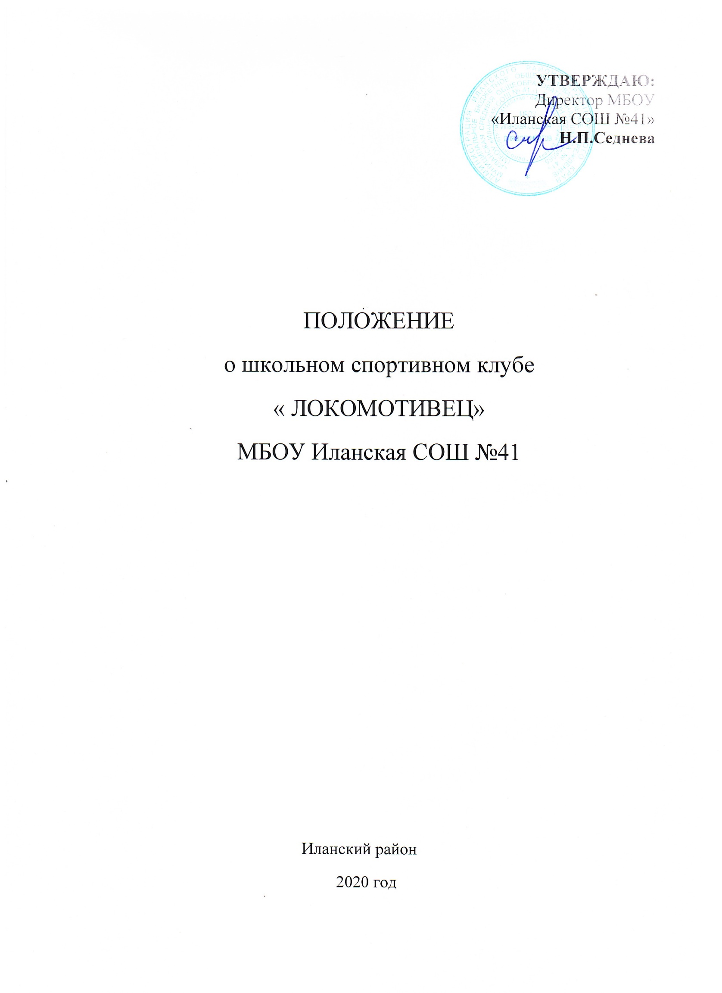

2. Последовательность содержания.

1. Общие положения.

2. Цель и задачи деятельности школьного спортивного клуба.

3. Члены клуба, их права и обязанности.

4. Руководство деятельностью школьного спортивного клуба.

5. Функции Совета ШСК.

6. Организация деятельности ШСК.

**ПОЛОЖЕНИЕ**

**О ШКОЛЬНОМ СПОРТИВНОМ КЛУБЕ**

**«ЛОКОМОТИВЕЦ»**

**муниципального бюджетного общеобразовательного учреждения**

**«Иланская средняя общеобразовательная школа №41»**

**1. Общие положения.**

1. 1. Школьный спортивный клуб «Локомотивец» является структурным подразделением муниципального бюджетного общеобразовательного учреждения «Иланская средняя общеобразовательная школа № 41».

1. 2. Деятельность Клуба осуществляется в соответствии с: **-** Федеральный закон Российской Федерации «Об образовании» (с изменениями от 13.07.2015 г. №283- ФЗ «О внесении изменений в Федеральный закон в РФ»).

**-** Федеральный закон от 04.12.2012 года №329-ФЗ «О физической культуре и спорте в Российской Федерации».

**-** Стратегия развития физической культуры и спорта на период до 2020 года;

**-** Санитарно-эпидемиологические правила и нормативы СанПиН.

**-**Приказ Министерства образования и науки Российской Федерации от 13.09.2013г №1065 «Порядок осуществления деятельности школьных физкультурно-спортивных клубов».

- Проект «Доступное дополнительное образование» (Департамент государственной политики в сфере воспитания детей и молодёжи Минобрнауки РФ, 2017 год).

- «Методические рекомендации по организации внеурочной деятельности основных общеобразовательных программ»(Департамент государственной политики в сфере воспитания детей и молодёжи Минобрнауки РФ, 2017 г.).

- Концепция модернизации учебного предмета «Физическая культура» в Российской Федерации (Федеральный центр организационно-методического обеспечения физического воспитания, 2017 год).

1.3. Настоящее положение является локальным нормативным актом и регламентирует деятельность спортивного клуба.

**2. Цель и задачи деятельности школьного спортивного клуба**.

ШСК общеобразовательной организации создаётся с целью включения обучающихся в систематические занятия физической культурой и спортом, развития творческих способностей и удовлетворения индивидуальных потребностей в физическом совершенствовании, формирования здорового и безопасного образа жизни, укрепления здоровья и организации свободного времени.

Задачи:

* создать условия для развития всех видов и форм двигательной деятельности с учётом интересов обучающихся;
* организовать занятия в спортивных секциях и группах оздоровительной направленности;
* формировать команды по различным видам спорта и обеспечить их участие в соревнованиях разного уровня;
* проводить массовые физкультурно-оздоровительные и спортивно-оздоровительные мероприятия;
* проводить работу по физической реабилитации обучающихся, имеющих отклонение в состоянии здоровья, ограниченные возможности здоровья, привлекать к участию и проведению массовых физкультурно-оздоровительных и спортивных мероприятий;
* способствовать формированию у обучающихся опыта самостоятельных занятий через деятельностные формы спортивно-оздоровительной и физкультурно-оздоровительной направленности;
* развивать волонтерское движение по оптимально возможным направлениям деятельности обучающихся и пропаганде здорового образа жизни.
* воспитывать у школьников общественной активности трудолюбия, творчества и организаторских способностей;
* привлекать к спортивно-массовой работе в клубе известных спортсменов, родителей учащихся школы;
* профилактика асоциальных проявлений в детской и подростковой среде, выработка потребности в здоровом образе жизни.

***3.* Члены клуба, их права и обязанности.**

Членами ШСК являются обучающиеся конкретной общеобразовательной организации, могут быть - педагогические работники общеобразовательной организации (учреждения), признающие устав и участвующие в мероприятиях, проводимых в рамках деятельности ШСК.

Зачисление проводится на основе медицинской справки (допуска) к занятиям.

Члены ШСК могут заниматься спортом, физическими упражнениями, туризмом в секциях, группах, командах, принимать участие в мероприятиях, проводимых клубом.

Участие в спортивных и физкультурно-оздоровительных мероприятиях возможно в разном качестве: непосредственного участника, волонтёра, помощника секретаря или спортивного судьи, хронометриста, контролёра (на дистанции, на старте), информатора, в том числе - на спартакиадах, фестивалях, конкурсах, физкультурных и спортивных праздниках.

Все члены ШСК могут пользоваться спортивным инвентарём и оборудованием, спортивными сооружениями, учебной и методической литературой; вносить предложения по деятельности клуба, получать консультации; посещать занятия в спортивной форме, соблюдать личную гигиену и требования медицинского контроля.

Все члены клуба имеют равные права и несут равные обязанности.

Член спортивного клуба имеет право:

* избирать и быть избранным в руководящий орган клуба;
* участвовать во всех мероприятиях, проводимых клубом;
* вносить предложения по вопросам совершенствования деятельности клуба;
* использовать символику клуба;
* входить в состав сборной команды клуба;

получать всю необходимую информацию о деятельности клуба

*Член спортивного клуба школы обязан:*

соблюдать Положение о школьном спортивном клубе

выполнять решения, принятые Советом клуба

* Успешно сочетать учёбу в школе с регулярными занятиями физической культурой и спортом
* посещать спортивные секции по избранному виду спорта;
* принимать активное участие в спортивных и физкультурно-оздоровительных мероприятиях школы;
* Соблюдать рекомендации по вопросам самоконтроля и соблюдения правил личной гигиены;
* ежегодно сдавать нормативы по физической культуре;
* способствовать укреплению материально-спортивной базы школы;
* Член спортивного клуба имеет право совмещать посещение секций по различным видам спорта в случае успешной учебы в школе.

показывать личный пример здорового образа жизни и культуры болельщика

**4.Руководство деятельностью школьного спортивного клуба.**

Непосредственное руководство деятельностью клуба осуществляет руководитель клуба (руководитель структурного подразделения), назначаемый директором общеобразовательной организации.

Органом самоуправления является общее собрание членов клуба и Совет клуба. Председателем Совета клуба является руководитель структурного подразделения.

Общее собрание членов клуба созывается не реже одного раза в год.

Общим собранием членов клуба избирается Совет клуба из числа обучающихся, родителей, работников общеобразовательного учреждения.

Совет ШСК формируется на выборной основе, сроком на один год.

В состав Совета ШСК могут избираться по одному человеку-представители от спортивных секций ШСК из учащихся 5-11 классов.

В Совет школьного ШСК входят представители от Совета школы и Ученического совета.

Председателем Совета ШСК является руководитель ШСК.

Выборы заместителя председателя Совета ШСК осуществляется на первом заседании Совета ШСК. Выборы считаются действительными, если на заседании присутствовало не менее 2/3 членов Совета ШСК. Решение принимается простым большинством из числа присутствующих Совета ШСК.

Состав Совета ШСК**:** председатель – 1 чел.; зам. председателя – 1 чел.; редколлегия – 2-3 чел.; фотокорреспондент – 1 чел.; ответственный за спортивную интернет-страницу на школьном сайте – 1 чел.; ответственный за работу с физоргами классов – 1 чел.

Заседания Совета клуба проводится не реже одного раза в 2 месяца

Совет ШСК имеет право:

- проводить на территории школы собрания, в том числе закрытые, и иные мероприятия не реже 1 раза в 2 месяца;

- размещать на территории школы информацию (на стендах) и в школьных средствах информации, получать время для выступлений своих представителей на классных часах и родительских собраниях;

- направлять в администрацию школы письменные запросы, предложения и получать на них ответы;

- представлять интересы учеников в администрации школы, на педагогических советах, собраниях, посвященных решению вопросов деятельности ШСК;

- проводить встречи с директором школы, заместителем директора школы по ВР и другими представителями администрации;

- проводить среди учащихся опросы и референдумы;

- направлять своих представителей для работы в коллегиальных органах управления школы;

- организовывать работу общественных приемных Совета ШСК, сбор предложений учащихся;

- принимать решения по рассматриваемым вопросам, информировать учащихся, администрацию школы о принятых решениях;

- пользоваться организационной поддержкой должностных лиц школы, отвечающих за воспитательную и спортивно-массовую работу, при подготовке и проведении мероприятий Совета клуба;

- вносить в администрацию школы предложения по совершенствованию учебно-воспитательного и физкультурно-спортивного процесса школы;

**5.Функции Совета ШСК:**

- осуществляет прием в члены ШСК и исключает из ШСК;

обсуждает информацию о результатах соревновательной деятельности;

- подводит итоги проведения физкультурно-оздоровительных и спортивно-массовых мероприятий

- обсуждает отчеты и информацию о работе комиссий, секций, групп, команд;

- рассматривает предложения по совершенствованию деятельности ШСК и участвует в их реализации;

- рассматривает вопросы, связанные с награждением лучших членов

ШСК;

- рассматривает предложения по совершенствованию и расширению направления деятельности клуба.

Решения общего собрания членов клуба и Совета клуба принимаются простым большинством голосов, характер голосования определяется собранием.

***6.Организация деятельности ШСК***

ШСК осуществляет деятельность в соответствии с положением, утвержденным руководителем общеобразовательного учреждения.

Клуб вправе:

- иметь эмблему, знак, флаг, и другую атрибутику;

- награждать членов клуба;

- осуществлять иную деятельность, не противоречащую законодательству.

ШСК должен быть зарегистрирован на сайте министерства образования Красноярского края.

Деятельность ШСК должна быть отражена на сайте общеобразовательной организации и информационном стенде.

Формирование групп обучающихся осуществляется на основе спортивно-оздоровительной, физкультурно-оздоровительной, физкультурно-рекреативной направленности.

Порядок наполняемости групп и секций, режим работы устанавливается в соответствии с требованиями СанПиН.

Врачебный контроль осуществляется медицинскими работниками общеобразовательной организации.

Деятельность обучающихся определённой направленности проводится в соответствии с расписанием в форме занятий, тренировок, соревнований и участия в физкультурно-оздоровительных мероприятиях.

Непосредственное проведение названных форм деятельности осуществляется специалистами физической культуры.

Организация физкультурно-оздоровительной деятельности с обучающимися в каникулярный период.

**Направления деятельности школьного спортивного клуба**

***1.Спортивно-оздоровительноенаправление***

Спортивные секции по видам спорта, самостоятельно определяемых в каждой общеобразовательной организации.

Соревновательная деятельность различного уровня в командных и индивидуальных видах спорта.

***2.Физкультурно-оздоровительноенаправление***

Деятельность групп по современным оздоровительным технологиям.

Деятельность оздоровительных групп в рамках ОФП.

Деятельность групп свободного посещения.

***3.Оздоровительно-рекреативное направление***

Туристско-краеведческая деятельность.

Деятельность групп для обучающихся с отклонениями в состоянии здоровья и ограниченных возможностей здоровья.

Деятельность в рамках разработки и реализации школьных массовых физкультурно-спортивных, социально значимых проектов и программ.

***4. Проведение школьного этапа приоритетных многоэтапных соревнований школьников Российской Федерации:***

- Всероссийские спортивные соревнования школьников «Президентские состязания».

- Всероссийские спортивные игры школьников «Президентские спортивные игры» (краевой проект «Школьная спортивная лига»).

***7. Участие членов ШСК в волонтёрском движении различной направленности.***